

Forduljon az Egyenlő Bánásmód Hatóság ügyfélszolgálatához,
ha

neme,
faji hovatartozása,
bőrszíne,
nemzetisége,
nemzetiséghez
való tartozása,
fogyatékossága,
életkora,
egészségi állapota,
vallási-
vagy világnézeti meggyőződése,
politikai vagy más véleménye,
anyanyelve,
családi állapota,
anyasága vagy apasága,
szexuális irányultsága,
nemi identitása,
vagyoni helyzete

vagy egyéb tulajdonsága miatt
hátrányos megkülönböztetés éri.

Az Egyenlő Bánásmód Hatóság feladata az egyenlő bánásmód követelményének megsértése miatt benyújtott panaszok kivizsgálása és az egyenlő bánásmód szempontjainak érvényesítése.
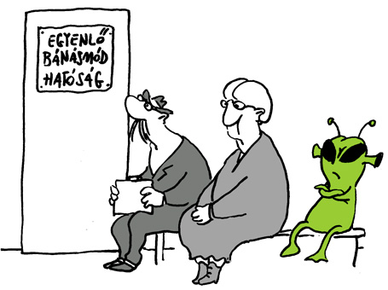
Ott vagyunk a közelében.

Keresse fel dr. Szatmári Éva Pest megyei egyenlő bánásmód-referens ügyfélfogadását
2015. január 5–én (hétfő) 12.00 és 16.00 óra között
Pest Megyei Kormányhivatal épületében (1052 Budapest, Városház u. 7.)

2015. január 12–én (hétfő) 12.00 és 16.00 óra között
Pest Megyei Kormányhivatal épületében (1052 Budapest, Városház u. 7.)

2015. január 19–én (hétfő) 12.00 és 16.00 óra között
Budaörs Város Önkormányzat Polgármesteri Hivatala épületében I.em. 139.
(2040 Budaörs, Szabadság út 134.)

2015. január 26–án (hétfő) 12.00 és 16.00 óra között
Gyál, Arany János Közösségi Ház épületében
(2360 Gyál, Körösi út 118-120.)

Egyenlő bánásmód– mindenkit megillet!

